Redis

一、概述

Redis 是速度非常快的非关系型（NoSQL）内存键值数据库，可以存储键和五种不同类型的值之间的映射。

键的类型只能为字符串，值支持五种数据类型：字符串、列表、集合、散列表、有序集合。

Redis 支持很多特性，例如将内存中的数据持久化到硬盘中，使用复制来扩展读性能，使用分片来扩展写性

二、数据类型

**String字符串**

格式: set key value

string类型是二进制安全的。意思是redis的string可以包含任何数据。比如jpg图片或者序列化的对象 。

string类型是Redis最基本的数据类型，一个键最大能存储512MB。

常规key-value缓存应用； 常规计数：微博数，粉丝数等。

**Hash（哈希）**

格式: hmset name key1 value1 key2 value2

Redis hash 是一个键值(key=>value)对集合。

Redis hash是一个string类型的field和value的映射表，hash特别适合用于存储对象。

**List（列表）**

Redis 列表是简单的字符串列表，按照插入顺序排序。你可以添加一个元素到列表的头部（左边）或者尾部（右边）

格式: lpush name value

在 key 对应 list 的头部添加字符串元素

格式: rpush name value

在 key 对应 list 的尾部添加字符串元素

格式: lrem name index

key 对应 list 中删除 count 个和 value 相同的元素

格式: llen name

返回 key 对应 list 的长度.

可以通过 lrange 命令，就是从某个元素开始读取多少个元素，可以基于 list 实现分页查询，这个很棒的一个功能，基于 redis 实现简单的高性能分页，可以做类似微博那种下拉不断分页的东西（一页一页的往下走），性能高。

list 的应用场景微博的关注列表，粉丝列表，消息列表等。

**Set（集合）**

格式: sadd name value

Redis的Set是string类型的无序集合。

集合是通过哈希表实现的，所以添加，删除，查找的复杂度都是O(1)。

比如：在微博应用中，可以将一个用户所有的关注人存在一个集合中，将其所有粉丝存在一个集合。Redis可以非常方便的实现如共同关注、共同粉丝、共同喜好等功能。

**zset(sorted set：有序集合)**

格式: zadd name score value

Redis zset 和 set 一样也是string类型元素的集合,且不允许重复的成员。

不同的是每个元素都会关联一个double类型的分数。redis正是通过分数来为集合中的成员进行从小到大的排序。

zset的成员是唯一的,但分数(score)却可以重复。

在直播系统中，实时排行信息包含直播间在线用户列表，各种礼物排行榜，弹幕消息（可以理解为按消息维度的消息排行榜）等信息，适合使用 Redis 中的 SortedSet 结构进行存储。

**redis 设置过期时间**

定期删除

redis默认是每隔 100ms 就随机抽取一些设置了过期时间的key，检查其是否过期，如果过期就删除。注意这里是随机抽取的。为什么要随机呢？你想一想假如 redis 存了几十万个 key ，每隔100ms就遍历所有的设置过期时间的 key 的话，就会给 CPU 带来很大的负载！

惰性删除

定期删除可能会导致很多过期 key 到了时间并没有被删除掉。所以就有了惰性删除。假如你的过期 key，靠定期删除没有被删除掉，还停留在内存里，除非你的系统去查一下那个key，才会被redis给删除掉。

|  |  |  |
| --- | --- | --- |
| 数据类型 | 可以存储的值 | 操作 |
| STRING | 字符串、整数或者浮点数 | 对整个字符串或者字符串的其中一部分执行操作  对整数和浮点数执行自增或者自减操作 |
| LIST | 列表 | 从两端压入或者弹出元素  对单个或者多个元素  进行修剪，只保留一个范围内的元素 |
| SET | 无序集合 | 添加、获取、移除单个元素  检查一个元素是否存在于集合中  计算交集、并集、差集  从集合里面随机获取元素 |
| HASH | 包含键值对的无序散列表 | 添加、获取、移除单个键值对  获取所有键值对  检查某个键是否存在 |
| ZSET | 有序集合 | 添加、获取、删除元素  根据分值范围或者成员来获取元素  计算一个键的排名 |

**redis 提供 6种数据淘汰策略：**

volatile-lru：从已设置过期时间的数据集（server.db[i].expires）中挑选最近最少使用的数据淘汰

volatile-ttl：从已设置过期时间的数据集（server.db[i].expires）中挑选将要过期的数据淘汰

volatile-random：从已设置过期时间的数据集（server.db[i].expires）中任意选择数据淘汰

allkeys-lru：当内存不足以容纳新写入数据时，在键空间中，移除最近最少使用的key（这个是最常用的）.

allkeys-random：从数据集（server.db[i].dict）中任意选择数据淘汰

no-eviction：禁止驱逐数据，也就是说当内存不足以容纳新写入数据时，新写入操作会报错。

**Redis持久化**

持久化就是把内存的数据写到磁盘中去，防止服务宕机了内存数据丢失。Redis 提供了两种持久化方式:RDB（默认） 和AOF。

RDB：rdb是Redis DataBase缩写

功能核心函数rdbSave(生成RDB文件)和rdbLoad（从文件加载内存）两个函数

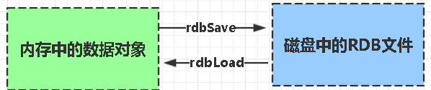

AOF:Aof是Append-only file缩写

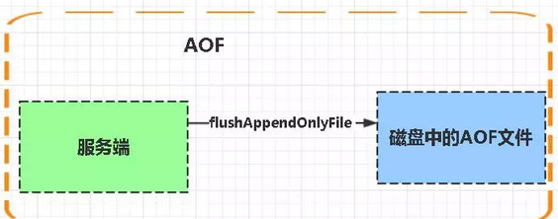

每当执行服务器(定时)任务或者函数时flushAppendOnlyFile 函数都会被调用， 这个函数执行以下两个工作

aof写入保存：

WRITE：根据条件，将 aof_buf 中的缓存写入到 AOF 文件

SAVE：根据条件，调用 fsync 或 fdatasync 函数，将 AOF 文件保存到磁盘中。

存储结构:

内容是redis通讯协议(RESP )格式的命令文本存储。

比较：

1、aof文件比rdb更新频率高，优先使用aof还原数据。

2、aof比rdb更安全也更大

3、rdb性能比aof好

4、如果两个都配了优先加载AOF

**使用场景**

**计数器**

可以对 String 进行自增自减运算，从而实现计数器功能。

Redis 这种内存型数据库的读写性能非常高，很适合存储频繁读写的计数量。

**缓存**

将热点数据放到内存中，设置内存的最大使用量以及淘汰策略来保证缓存的命中率。

**查找表**

例如 DNS 记录就很适合使用 Redis 进行存储。

查找表和缓存类似，也是利用了 Redis 快速的查找特性。但是查找表的内容不能失效，而缓存的内容可以失效，因为

缓存不作为可靠的数据来源。

**消息队列**

List 是一个双向链表，可以通过 lpush 和 rpop 写入和读取消息

不过最好使用 Kafka、RabbitMQ 等消息中间件。

**会话缓存**

可以使用 Redis 来统一存储多台应用服务器的会话信息。

当应用服务器不再存储用户的会话信息，也就不再具有状态，一个用户可以请求任意一个应用服务器，从而更容易实

现高可用性以及可伸缩性。

**分布式锁实现**

在分布式场景下，无法使用单机环境下的锁来对多个节点上的进程进行同步。

可以使用 Redis 自带的 SETNX 命令实现分布式锁，除此之外，还可以使用官方提供的 RedLock 分布式锁实现。

**其它**

Set 可以实现交集、并集等操作，从而实现共同好友等功能。

ZSet 可以实现有序性操作，从而实现排行榜等功能。

**Redis 与 Memcached**

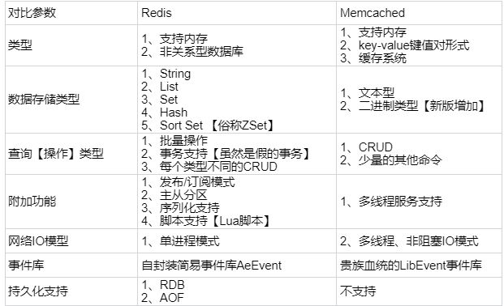

redis支持更丰富的数据类型（支持更复杂的应用场景）：Redis不仅仅支持简单的k/v类型的数据，同时还提供list，set，zset，hash等数据结构的存储。memcache支持简单的数据类型，String。

Redis支持数据的持久化，可以将内存中的数据保持在磁盘中，重启的时候可以再次加载进行使用,而Memecache把数据全部存在内存之中。

集群模式：memcached没有原生的集群模式，需要依靠客户端来实现往集群中分片写入数据；但是 redis 目前是原生支持 cluster 模式的.

Memcached是多线程，非阻塞IO复用的网络模型；Redis使用单线程的多路 IO 复用模型。

Memcached 仅支持字符串类型，而 Redis 支持五种不同的数据类型，可以更灵活地解决问题。

**数据持久化**

Redis 支持两种持久化策略：RDB 快照和 AOF 日志，而 Memcached 不支持持久化。

**分布式**

Memcached 不支持分布式，只能通过在客户端使用一致性哈希来实现分布式存储，这种方式在存储和查询时都需要先在客户端计算一次数据所在的节点。

Redis Cluster 实现了分布式的支持。

**内存管理机制**

在 Redis 中，并不是所有数据都一直存储在内存中，可以将一些很久没用的 value 交换到磁盘，而Memcached 的数据则会一直在内存中。

Memcached 将内存分割成特定长度的块来存储数据，以完全解决内存碎片的问题。但是这种方式会使得内存的利用率不高，例如块的大小为 128 bytes，只存储 100 bytes 的数据，那么剩下的 28 bytes 就浪费掉了。

**缓存雪崩和缓存穿透问题**

**缓存雪崩**

缓存同一时间大面积的失效，所以，后面的请求都会落到数据库上，造成数据库短时间内承受大量请求而崩掉。

在有缓存的系统中，系统非常依赖于缓存，缓存分担了很大一部分的数据请求。当发生缓存雪崩时，数据库无法处理

这么大的请求，导致数据库崩溃。

解决办法：

事前：尽量保证整个 redis 集群的高可用性，发现机器宕机尽快补上。选择合适的内存淘汰策略。为了防止缓存在同一时间大面积过期导致的缓存雪崩，可以通过观察用户行为，合理设置缓存过期时间来实现；为了防止缓存服务器宕机出现的缓存雪崩，可以使用分布式缓存，分布式缓存中每一个节点只缓存部分的数据，当某个节点宕机时可以保证其它节点的缓存仍然可用。也可以进行缓存预热，避免在系统刚启动不久由于还未将大量数据进行缓存而导致缓存雪崩。

事中：本地ehcache缓存 + hystrix限流&降级，避免MySQL崩掉

事后：利用 redis 持久化机制保存的数据尽快恢复缓存

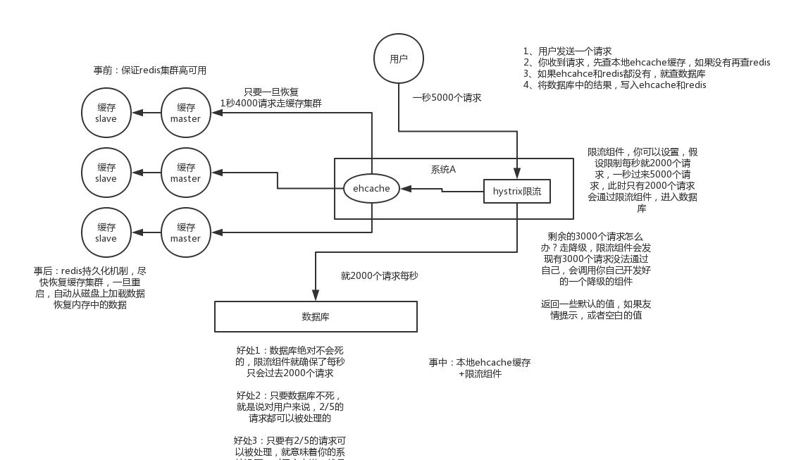

**缓存穿透**

简介：一般是黑客故意去请求缓存中不存在的数据，导致所有的请求都落到数据库上，造成数据库短时间内承受大量请求而崩掉。

解决办法：

有很多种方法可以有效地解决缓存穿透问题，最常见的则是采用布隆过滤器，将所有可能存在的数据哈希到一个足够大的bitmap中，一个一定不存在的数据会被 这个bitmap拦截掉，从而避免了对底层存储系统的查询压力。另外也有一个更为简单粗暴的方法（我们采用的就是这种），如果一个查询返回的数据为空（不管是数 据不存在，还是系统故障），我们仍然把这个空结果进行缓存，但它的过期时间会很短，最长不超过五分钟。

对这些不存在的数据缓存一个空数据；